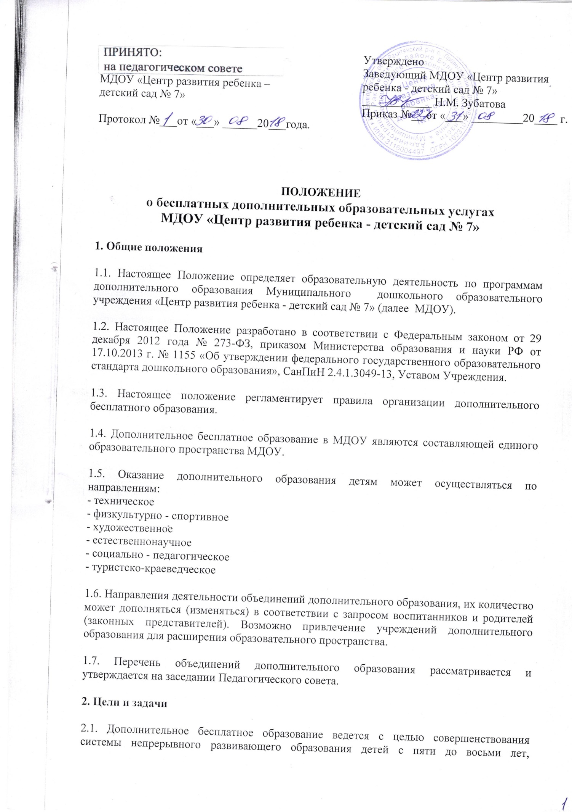

направленной на воспитание всесторонне и гармонично развитой личности, развития творческих и познавательных способностей воспитанников, осуществления реализации их потребностей и самораскрытия.

2.2. Задачи:

- создание оптимальных условий для развития воспитанника;

- развитие мотивации личности к познанию и творчеству;

- способствование созданию эмоционального благополучия воспитанника;

- приобщение к общечеловеческим ценностям;

- развитие интеллектуальной и духовной стороны личности воспитанника;

**3. Организация предоставления дополнительного бесплатного образования**

3.1. Формирование объединений дополнительного образования является:

- запросом родителей (законных представителей) на дополнительное бесплатное образование по определённому направлению;

- проблемой, выявленной в процессе образовательной работы педагогами ДОУ;

- наличие специалистов, педагогов ДОУ творчески и углублённо работающих по направлению объединения.

3.2. Основанием для зачисления воспитанников в объединение дополнительного образования является:

- согласие родителей (законных представителей);

- желание воспитанника.

3.3. Содержание занятий предоставляемого дополнительного образования не должно дублировать образовательную программу ДОУ.

3.4. Дополнительное образование предоставляются в регламентированное время во вторую половину дня. Занятия недопустимо проводить за счет времени, отведенного на прогулку и дневной сон.

3.5. Наполняемость групп для дополнительных занятий определяется в соответствии с направленностью объединения, но не менее 7 человек в группе.

3.6. Длительность занятий устанавливается в соответствии с требованиями САНПиН от 25 до 30 минут в зависимости от возраста детей и вида дополнительных услуг:

• для детей 5- 6 лет - не более 25 мин. - 1 занятия в неделю;

• для детей 6-7 лет - не более 30 мин. - 1 занятия в неделю

В середине занятия проводится физминутка.

3.7. Руководители объединений могут быть избраны из числа педагогов, учитывая возможности и желания.

3.8. Работа объединений дополнительного образования проводится 1 раз в неделю, в свободное от основной работы время (с воспитанниками своей или другой возрастной группы).

**4. Требования к педагогам, организующим бесплатные дополнительные образовательные услуги**

4.1. Руководитель объединения обязан:

- разрабатывать программу дополнительного образования;

- использовать разнообразные приемы, методы и средства обучения;

- осуществлять работу в соответствии с утвержденной дополнительной общеобразовательной программой;

- обеспечивать уровень подготовки воспитанников, соответствующим требованиям государственного стандарта;

-обеспечивать дидактическим необходимым материалом участников занятия;

- учитывать достижения каждого ребенка;

- соблюдать права и свободу воспитанников, содержащиеся в Законе Российской Федерации «Об образовании», Конвенцией о правах ребенка; :

- систематически повышать свою профессиональную квалификацию;

- выполнять правила и нормы охраны труда и техники безопасности и противопожарной защиты;

- обеспечивать охрану жизни и здоровья воспитанников, обучающихся в период образовательного процесса;

- вести соответствующую документацию:

• календарное планирование;

• список детей;

• расписанием НОД;

• журнал учёта посещаемости;

• методический и накопительный материал (консультации для педагогов и родителей (законных представителей, анкеты, конспекты НОД, досугов, презентаций, фотосессий, выставок детского творчества и т. п.);

• материалы контроля качества (результативностью) работы кружка (диагностические карты).

- взаимодействовать с педагогами и родителями (законными представителями) ДОУ (проводить консультации, мастер-классы, семинары педагогов ДОУ, организовывать выступления на родительских собраниях);

- один раз в квартал проводить показательные мероприятия (праздники, открытые занятия, организовывать выставки для родителей; участвовать в различного уровне конкурсах, фестивалях, знать: Конституцию Российской Федерации, законы Российской Федерации, решения правительства Российской Федерации и органов управления по вопросам образования, конвенцию о правах ребенка, основы общетеоретических дисциплин в объеме, необходимом для решения педагогических и организационных задач, педагогику, психологию, возрастную физиологию, гигиену. Методику преподавания предмета и воспитательной работы, программы, требования к оснащению оборудования помещения, средства обучения и их дидактические возможности. Основные направления и перспективы развития образования и педагогической науки, основы права, научной организации труда, правили и нормы охраны труда, техники безопасности и противопожарной защиты.

4.2. Имеет право:

-осуществлять отбор воспитанников для дополнительной деятельности; в рабочем порядке вносить коррективы в перспективный план работы объединения.

- в предоставлении помещения для работы объединения;

-в выборе форм организации образовательной деятельности выступать с опытом работы на различных мероприятиях ДОУ, города.

**5. Документация**

5.1. Настоящее Положение о бесплатных дополнительных образовательных

услугах.

5.2. Приказ об организации работы объединения дополнительного образования, с указанием педагога и количества воспитанников.

5.3. Расписание дополнительной образовательной деятельности.

5.4. Программы дополнительного образования.

**6. Контроль**

6.1. Осуществляется администрацией МДОУ заведующий и старший воспитатель имеют право:

-посещать занятия с заблаговременной информацией об этом руководителя

объединения;

- изменить расписание дополнительной образовательной деятельности по производственной необходимости;

- привлекать руководителей объединений дополнительного образования и их воспитанников к деятельности, сопряженной с деятельностью объединения.

6.2. Самоанализ работы проводится руководителем объединения в конце учебного года к итоговому педагогическому совету, оформляется в виде отчета с использованием графических и фотоматериалов.

**7. Финансирование работы объединений дополнительного образования.**

7.1. Финансирование работы объединений дополнительного образования осуществляется согласно Положению о распределении стимулирующего бонда оплаты труда педагогическим работникам ДОУ.

**8. Заключительные положения.**

8.1. Настоящее Положение вступает в действие с момента утверждения и издания приказа ДОУ в соответствии с планом контрольной деятельностью.

8.2. Срок действия настоящего Положения устанавливается до принятия нового Положения.

